МИНИСТЕРСТВО НАУКИ И ВЫСШЕГО ОБРАЗОВАНИЯ РОССИЙСКОЙ ФЕДЕРАЦИИ

ФЕДЕРАЛЬНОЕ ГОСУДАРСТВЕННОЕ АВТОНОМНОЕ ОБРАЗОВАТЕЛЬНОЕ УЧРЕЖДЕНИЕ ВЫСШЕГО ОБРАЗОВАНИЯ «МОСКОВСКИЙ ПОЛИТЕХНИЧЕСКИЙ УНИВЕРСИТЕТ»



Лабораторная работа 5

Группа                                                    231-3212

Студент                                                  Васильев ВН

Дата                                                        27.10.2025

**Задания**

1. Добавить к созданным в ходе ЛР4 шагам шаги, осуществляющие

азвертывание приложения на stage-сервере из образа, загруженного в Docker

Hub вместе с базой данных (либо иным сторонним сервисом, добавленным в

docker-compose.yaml в ходе ЛР3). Состав шагов и их наполнение выбираются

студентом в зависимости от выбранного типа приложения.

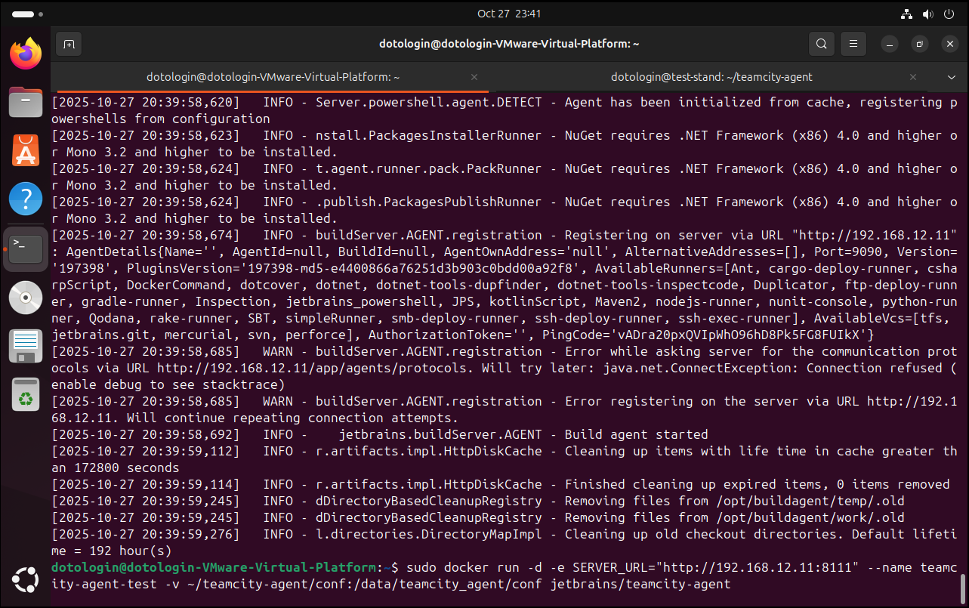

Тест

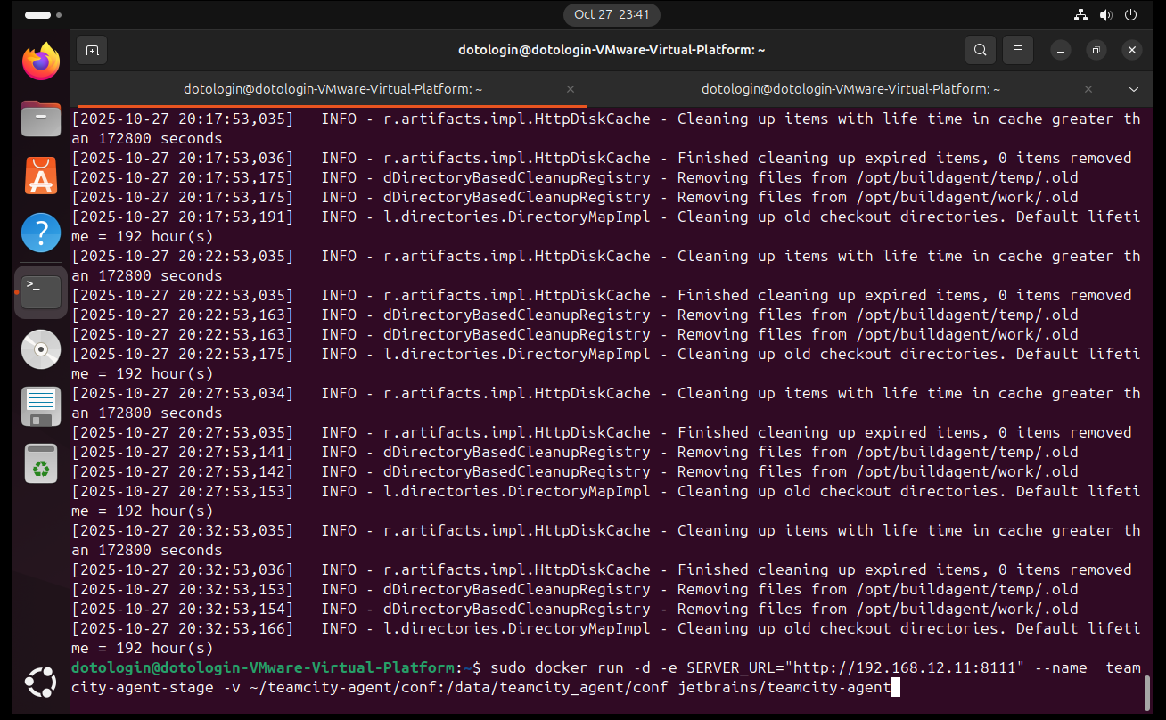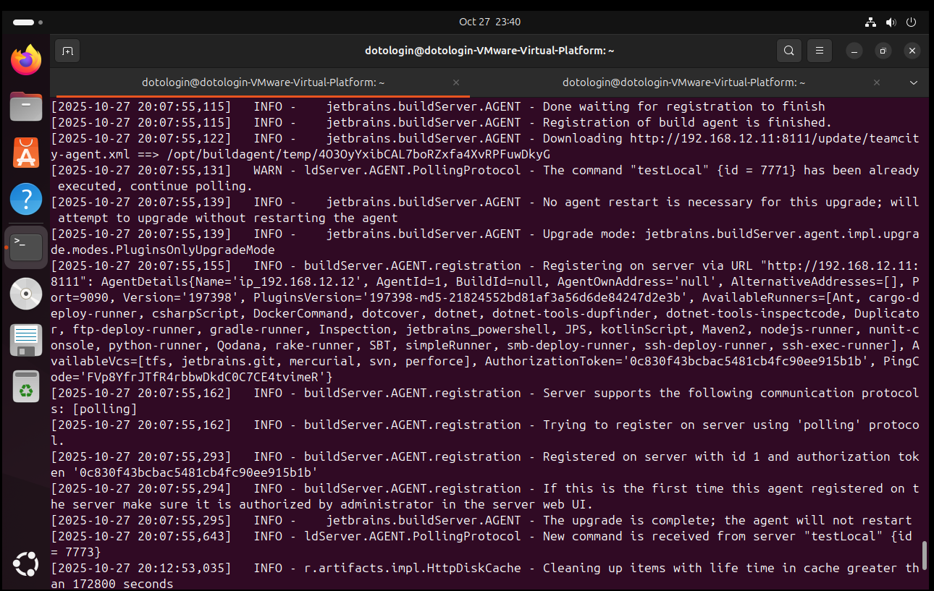

стейдж

2. Развернуть на test-стенде образ jetbrains/teamcity-agent, настроить его

для работы с уже запущенным сервером

3. Внести в репозиторий какое-либо изменение, касающееся функционала

разрабатываемого приложения, в соотвествии с требованиями внесения

изменений GitFlow, либо другой методологии на выбор студента. В дальнейшем

все изменения в код репозитория необходимо вносить согласно выбранной

методологии.

4. Зафиксировать успешную сборку приложения из кода, добавленного в

feature-ветку в TeamCity

5. Создать пул-реквест созданной ветки в ветку dev с требованием

согласования со стороны другого члена команды

6. После согласования и создания коммита, зафиксировать сборку

приложения из кода в ветке dev и развертывание приложения из созданного

образа на stage-сервере